ЯК ВРЯТУВАТИСЯ ВІД ПАНДЕМІЇ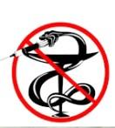
Шукаймо порятунок у істинних знаннях! Знання ˗ це сила, а неосвіченість – слабкість. Саме на відсутність знань у людей розраховують ті, хто намагається викликати у людей стан страху та паніки, щоб в гарячковому стані люди шукали рятівні засоби. Єдиним шляхом «спасіння», як кажуть політики, є вакцинація. Чи можуть вакцини дійсно врятувати людей від SARS (ГРЗ) Covid-19?

* Англ. «SARS»- гостре респіраторне захворювання (застуда)
Що таке вакцини? Вакцини - препарати вбитих чи послаблених збудників, або їх токсинів, разом із великою кількістю шкідливих консервантів та посилювачів. Їх вводять безпосередньо у внутрішнє середовище організму, тому важливо знати не тільки склад вакцини, але й кожну з речовин вплине на здоров’я.
ЩО МІСТЯТЬ ВАКЦИНИ від ГРЗ Covid-19?
Чому лікарі відмовляються вакцинуватися від Covid-19 та закликають не вакцинуватися інших людей?
Лікарі та вчені б’ють на сполох – усі вакцини від ГРЗCovid-19 (Moderna (США), AstraZeneca (США, Великобританія), Pfizer/BioNTech (США, Німеччина), Супутник V (Росія) та інші) містять генетичний матеріал (матричну РНК або ДНК (вектор аденоасоційованого вірусу людини) !!!
Ця інформація є у відкритому доступі, і кожен може перевірити її самостійно:
З публічного сайту американської біотехнологічної компанії Moderna (https://www.modernatx.com): «Визнаючи широкий потенціал науки про м-РНК, ми вирішили створити технологічну платформу для мРНК, яка дуже схожа на операційну систему комп’ютера. Вона спроектована так, що може підключатися та може бути взаємозамінною з різними програмами. В нашому випадку «програма» або «додаток» - це наш препарат мРНК – унікальна послідовність мРНК, яка координує білок».
З офіційного сайту Супутник V: Аденовірусні вакцини > >
(https://sputnikvaccine.com/rus/aboutvaccine/human-adenoviral-vaccines/): «Аденовірусні вектори…, найкраще підходять для генетичної модифікації». Аденоасоційовані віруси – дрібні ДНК-вмісні віруси. Аденовіруси вбудовуються в ДНК ядра. > >

* У газеті зустрічається QR-код (чорно-білий квадрат). Як його розшифрувати?
QR-код — спеціальна оптична мітка, що містить інформацію про об'єкт, з повним текстом статті, відео, контактами до якого вона прив'язана. Розшифрувати QR-код можна з використанням камери смартфона. Для цього необхідно: -завантажити на свій смартфон спеціальну програму-дешифратор QR-кодів (наприклад, QR-CODE Reader) і запустити її; в замін силкам далі використовуються QR-код
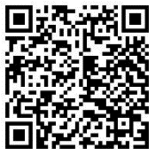-помістити баркод в зазначену область на вашому екрані, через камеру;
-дочекатися, доки програма розшифрує код і перенаправить вас на відповідне посилання

Отримали газету — поділіться: а) зробіть 10-100 копій для інших;
б) зкачати електронну версію для розповсюдження - тут > >
в) бажаєте? -МАКСИМАЛЬНО РОЗПОВСЮДЖУЙТЕ обидві версії для спасіння людства

УСІМ! УСІМ! УСІМ!
Важливо зрозуміти, що будь-які вакцини Ковід, незалежно від виробника
(Росія, Китай, Великобританія, США та інші):
призначені для генетичної модифікації (зміни), вони містять мРНК, з якої безпосередньо синтезується білок, або ДНК-послідовність «необхідного» гену, пов’язана з аденовірусом, яка і вбудовується у геном людини. Людина як овоч ГМО, стає сама ГМО-продуктом. Вакцини Covid-19 не є вакцинами проти короновірусу, а є штучними генами з біопрограмованими вірусними частинками. Вакцини призначені для (пере)програмування тіла людини шляхом (пере)кодування її білків.
Вдумайтеся!!! У результаті такої генетичної вакцинації, людина буде перепрограмована, у неї виникнуть зміни в генетичному коді. Людина не може зробити щось краще, ніж вже зробила природа. Природа сама по собі досконала. Ми — діти природи, та постійно вчимося в неї. Скільки жахливих ідей здійснили люди: повернули річки, осушили болота та багато ін. Дурницям людським немає кінця! Зараз людей хочуть перепрограмувати та перетворити на, неспроможних мислити та самостійно діяти, біороботів! Позбутися чужорідного генетичного матеріалу та повернути свою природну генетичну программу до вакцінації, скоріше за все, не буде можливим, тому що вплив компонентів вакцини має непердбачувальний характер. Інформація, яка закладена у чужорідній ДНК вбудовується в геном клітин, видалити її звідти за сьогоденних біотехнологій неможливо!!! Це – рубікон, повернутися назад неможливо!!!
ГЕНОМ ЛЮДИНИ – ДИВО ПРИРОДИ!
Геном — сукупність спадкового матеріалу. Генетична інформація про всі ознаки нашого організму міститься в молекулі ДНК, яка знаходиться у ядрі та інших частинах клітини. ДНК – свята святих нашого організму, найдосконаліший механізм, таємниці якого тільки починає відкривати наука. Щоб утворити один білок, з ДНК зчитується тільки один ген (одиниця інформації). З неї копіюється матрична (інформаційна) РНК. Вона, як флешка, містить тільки частину інформації геному – інформацію про один білок. 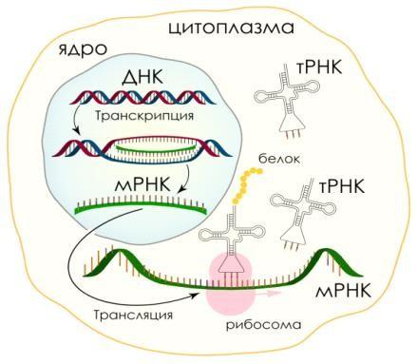
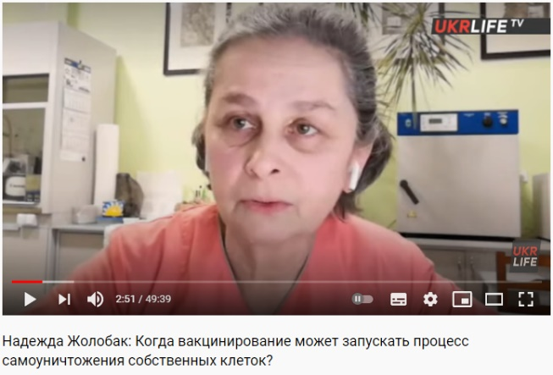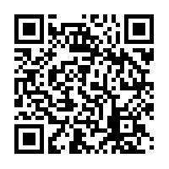Виходячі з ядра матрична РНК несе інформацію до рибосом, де в подальшому відбувається синтез білка. Кожній Людині природа подарувала унікальний набір генів. Наші мудрі пращури називали ПРИРОДУ не інакше як Матінка-Природа. Вона потурбувалась про все, що потрібно людині. Змінювати природню програму, фактично нічого про неї не знаючи – це найстрашніший злочин!
- Відомий мікробіолог і вірусолог, кандидат біологічних наук, старший науковий співробітник Інституту мікробіології і вірусології ім. Д.К. Заболотного НАН України Надія Жолобак достатньо дохідливо розповіла про: вакцинацію, достатню кількість антитіл, повторне зараження, плацебо і психосоматику, вакцинацію мед.працівників, поширення, передачу вірусів від матері до плоду, а також про віруси герпесу, його типи, їх прояви, загрози і лікування, й загалом про щеплення.

ВООЗ планувала убивство: ЗНИЩИТИ ЛЮДСЬКИЙ ІМУНІТЕТ І ПРОДАВАТИ ЗДОРОВ'Я У ВИГЛЯДІ ВАКЦИН.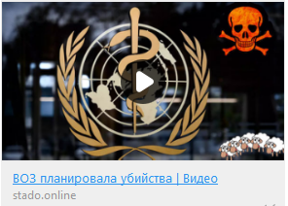
Природне, дане Богом, здоров'я людини, завжди було головною перешкодою для сатаністів по поневоленню населення. Навіть відсутність грошей не дозволяє підкорити вільну людину. Можна жити незалежною від системи. Змовники замахнулися на найсвятіше — природні захисні функції людини. За допомогою РНК-вакцин людський імунітет буде повністю знищений, після чого люди зможуть повноцінно жити лише після чергового щеплення, як діабетики, залежні від інсуліну. Самі «вакцини життя» будуть давати за хорошу поведінку або продавати за величезні гроші. Таким чином кожен залишений в живих з людей на планеті, буде остаточно прикутий ланцюгами (шприцами) до сатанинської системи. фільм « Пандемия лжи» Галина Царьова, 2011 >>
ВАКЦИНИ КОВІД — це БІОТЕХНОЛОГІЧНИЙ ЕКСПЕРИМЕНТ!
З публічного сайту американскої біотехнологічної компанії Moderna https://www.modernatx.com: «Здорова імунна система є загрозою для мРНК, оскільки інтенсивна імунна відповідь може зруйнувати платформу ще до того, як вона почне діяти. Це може призвести до негативних результатів, але при цьому взагалі не сформувати цільову відповідь імунітету до білків коронавірусу. Крім того, саме (пере)програмування клітин необхідне для того, щоб вони були відкриті для прийому та транспортування різних «ліків», ефективність яких часто багаторазово знижується зважаючи на несприйняття організмом».
Таким чином, чи попереджають виробники про негативні наслідки своїх вакцин? Так, відкритим текстом: «…гормональні дефекти, судоми, алергічні реакції, безпліддя та інші побічні ефекти». Чи є гарантія того, що вакцина буде ефективною проти ГРВІ Covid-19? Вона може «взагалі не сформувати цільову відповідь імунітету до білків короновірусу». Для чого потрібно перепрограмовувати організм? Невже для того, щоб людина стала здоровішою, незалежною від ліків та захворювань? Ні, якраз зараз все навпаки: «…(пере)програмування клітин необхідне для того, щоб вони були відкриті для прийому та транспортування різних «ліків»…», та прояву вбудованих генетичних програм в ДНК-аденовірусну складову, чи в мРНК конструкції.
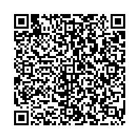Однакові руйнівні наслідки спостерігаються абсолютно в усіх вакцинах (російської, китайської,оксфордської)!!!
Розмова з науковим співробітником Інституту клітинної біології та генетичної інженерії Національної Академії Наук (ІКБГІ НАН) України, кандидатом біологічних наук Володимиром Ігоровичем Ємельяновим
Лікарі за захист здоровя і життя. Повну версію дивіться за посиланням у QR-коді >>
Імунна система фактично зламується, відкриваючи двері для будь- яких біотехнологічних експериментів 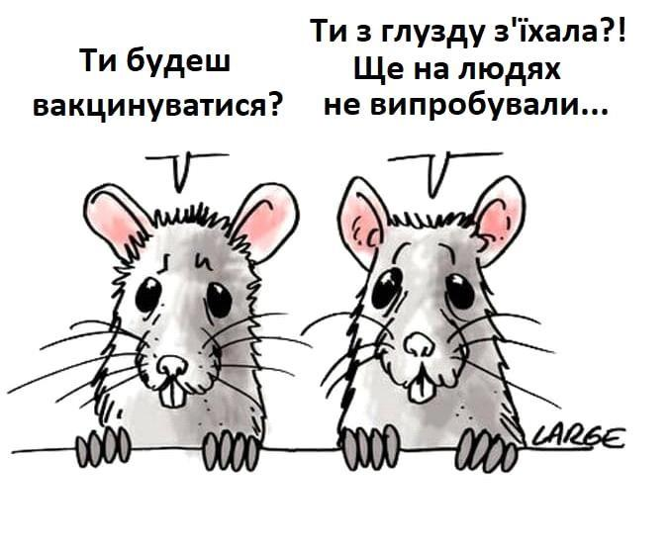
над організмом людини.
Кому вигідно, щоб люди були абсолютно залежними від ліків, модифіковані та перепрограмовані для керування? ВООЗ фінансується злочинними олігархічними кланами «філантропів», фондом Біла та Мілінди Гейтс. Найбільші та найбагатші біотехнологічні корпорації використовують людей у ролі піддослідних мишей та кролів, змагаючись на світовому ринку у першості створення злочинної вакцини відCovid-19. Катастрофічно порушуються усі можливі процедури та етапи медичних досліджень.
Наслідки від генетичних вакцин будуть катастрофічними та руйнівними!
Поствакцинальні ускладнення виникають після будь˗яких щеплень (незалежно від виробника). Найстрашніших сигналів попередження людству, як вакцинація Covid-19, історія медицини ще не знала: 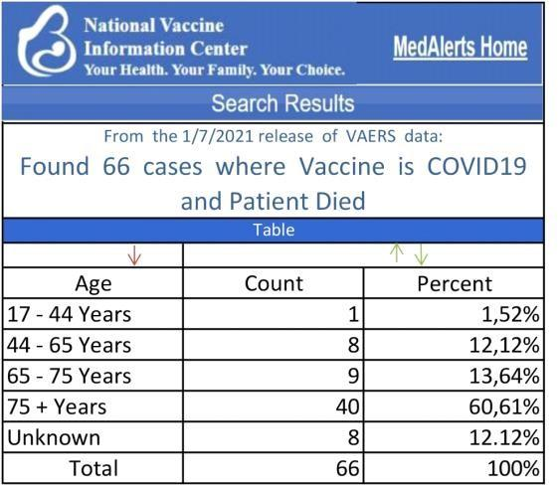
- У будинку для літніх людей Святого Антонія в Оберне, штат Нью-Йорк вакцинація від ОРЗCovid-19, була проведена 29 грудня 2020 року. До вакцинації спалаху захворювань та смертей не було, протягом 2 тижнів після вакцинації люди почали масово хворіти, померло 24 «піддослідних». СКІЛЬКИ не зареєстрованих ПВУ (пост вакцинальних ускладнень) та смертей СЬОГОДНІ?
- Станом на 18.01.2021 (через кілька днів після початку вакцинації відCovid-19) американська база даних отримала повідомлення про 66 випадків смертей людей після щеплення вакцин Covid-19
- У Мексиці після щеплення 32-річна лікарка потрапила в реанімацію. Це тільки деякі підтверджені приклади негативних наслідків вакцинації. Варто кожній людині замислитися: це є збігом обставин чи закономірністю?
Це попередження людству, яке дозволяє руйнувати свій, подарований Природою, генетично зумовлений людський імунітет. Процес та наслідки вакцинації — це лише спосіб безмежного збагачення фармакологічних корпорацій.
Телевізор вам про ЦЕ не розповість!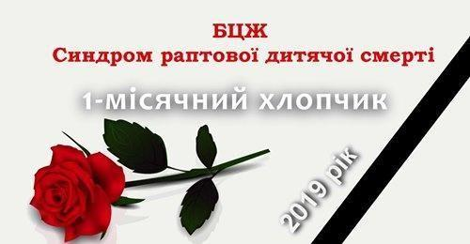
Офіційно в Україні за роки незалежності багато дітей померло ВІД ВАКЦИН, всі смерті — на думку МОЗ — це лише співпадіння. Батьки, роками оплакують померлих дітей, зкалічених... вбивці ж на волі безнаказані...
США, наприклад, щороку сплачує мільйони доларів батькам дітей, які загинули чи отримали важкі каліцтва від вакцинації... Аналогічної процедури в Україні не існує.

У Державного експертного центру МОЗ України відображена статистика смертності після вакцинації 2015-2019 років (летальні випапки), що зареєстровані при застосуванні вакцини та мають часовий зв’язок з проведеним щепленням. Так, у 2019 зареєстровано 19 летальних випадків (але є й такі, що не зареєстровані) — дані МОЗ, що надійшли в систему реєстрації побічних реакцій. Варто врахувати, що така статистика ведеться лише щодо дітей віком до 2х років" - после 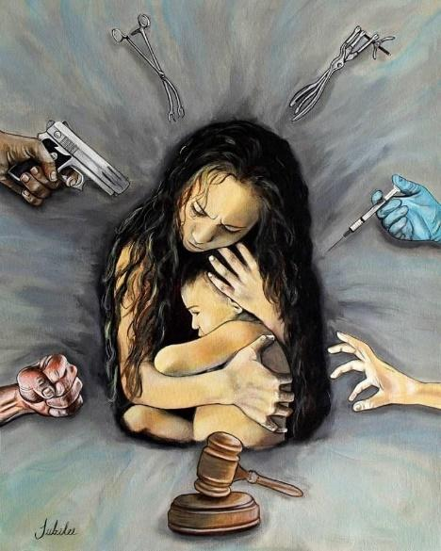
Наразі, в Україні існує випадок визнання на державному рівні каліцтва в результаті вакцинації! Прикладом покладення відповідальності за шкоду, завдану здоров’ю дитини на МОЗ України служить цивільна справа
№ 128/2994/15-ц, що неодноразово розглядалася судами різних інстанцій, за колективним позовом батьків у власних інтересах та як законних представників в інтересах їх неповнолітніх дітей до МОЗ, Вінницької центральної районної клінічної лікарні, комунальної організації (установа, заклад) «Мізяківсько-Хутірська дільнична лікарня з дільницею загальної практики сімейної медицини», Вінницької обласної клінічної дитячої інфекційної лікарні, про відшкодування матеріальної та моральної шкоди, завданої ушкодженням здоров’я.
У постанові від 22.05.2019р. у цивільній справі № 128/2994/15-ц Верховний Суд підтвердив висновок апеляційного суду про те, що через бездіяльність державного органу, що входить до структури Міністерства охорони здоров’я України – Держлікслужби, до Вінницької ЦРКЛ був поставлений препарат, серія якого не пройшла державний контроль якості. Цей препарат було використано медпрацівниками при проведенні проби Манту 11 квітня 2006 року дітям Мізяківсько-Хутірської середньої школи Вінницького району Вінницької області. Через бездіяльність Міністерства охорони здоров`я України заподіяно шкоду здоров`ю одній із найбільш уразливих груп населення – неповнолітнім дітям, які з раннього віку до цього часу змушені боротися з негативними наслідками для свого здоров`я, зазнали фізичних і душевних переживань, страждань.

Увага! Вакцина калічить та призводить до смертей.
Фільм «ОТВАКЦИНЕНЫ» (VAХХЕD) являє собою ретельне наукове розслідування факту шахрайства, вчиненого Центром з контролю за захворюваннями США — CDC (разом з фармацевтичними компаніями), в результаті якого були обдурені лікарі по всьому світу і мільйони дітей отримали й продовжують отримувати каліцтва. Повна версію за посиланням у QR-коді >>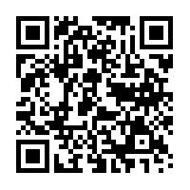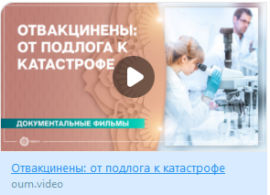

Чи відповідають виробники генетичних вакцин за негативні наслідки такої безпрецедентної вакцинації?
«З огляду на те, що подібні біотехнології тільки починають прокладати свій шлях, а це завжди пов’язано з великим ризиком для життя, компанія Moderna на законодавчому рівні звільнена Конгресом США від відповідальності за наслідки застосування своїх препаратів». Виробники усіх інших вакцин також позбавлені такої відповідальності. Друзі, задумайтесь, такого ще в історії людства не було!
Жодна біотехнологічна компанія, що виробляє вакцини від Covid-19, чи то російська, американська, чи китайська нічого не гарантує, ні за що не відповідає!!!
Вчені, лікарі, світова спільнота піднялися проти експериментів на людях, на захист можливості Людині залишатися Людиною!
ПРОТЕСТИ ПРОТИ ТОТАЛЬНОЇ ВАКЦИНАЦІЇ У ВСЬОМУ СВІТІ!
В Україні неодноразово проходили всеукраїнські мітинги проти прийняття законопроекту «4142» про позбавлення прав людини на можливість відмовитися від медичного втручання, тобто про примусову вакцинацію. 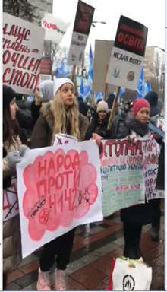
У Данії люди на багатотисячних мітингах 9 днів виборювали право залишатися людьми, а не біороботами. На 10-тий день суспільного обурення «Закон про епідемію», за яким вводилася обов’язкова вакцинація, був відмінений!
29.12. більш 100 представників Незалежної асоціації лікарів, «Ліги захисників пацієнтів» у приміщенні «Росспотребнадзора» висловили публічний протест проти незаконної вакцинації громадян Росії недослідженою вакциною. Свідомі лікарі висловлюються проти незаконних генетичних експериментів на людях! 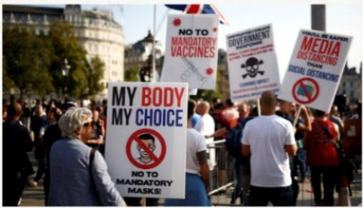
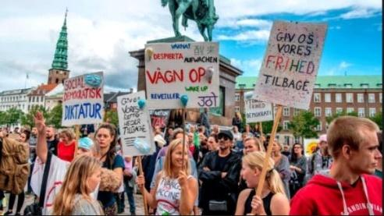Антиковідні, великомасштабні протести також відбуваються у Німеччині, Голландії, Польщі, Великої Британії. по всій планеті
В Америці рухом проти вакцин керує Роберт Ф. Кенеді (молодший). Його підтримують зірки світового масштабу: Роберт де Ніро, Джим Керрі, Алек Болдуін, Джессіка Біл та багато інших. Всі свідомі, розумні відмовляються від медичного втручання в організм.
Чому провідні лікарі, вчені, суспільні діячі виступають проти законопроекту «4142» в Україні, називаючи його злочинним?
У випадку затвердження цього злочинного законопроекту у його початковій версії, для проведення медичних маніпуляцій (вакцинації) не потрібно буде брати дозвіл у людини на медичні втручання. Зараз, щоб людині здійснити щеплення, лікар повинен проінформувати пацієнта про наслідки вакцинації, оцінити стан його здоров’я, отримати підпис-згоду на щеплення. У випадку вакцинації дитини, дозвіл дають батьки. Але, якщо буде прийнятий цей законопроект, згода людини на медичні втручання буде не потрібною. Дітей також будуть вакцинувати без дозволу батьків, наприклад, у школі, дитячому садку. Батьки можуть навіть не дізнатися, якщо дитина не повідомить, що їй зробили щеплення. У такому випадку батьки навіть не зможуть повідомити про стан здоров’я дитини перед щепленням. Людина, що називає себе «Головним санітарним лікарем країни» так і повідомила, що метою цього проекту є «презумпція згоди на вакцинацію».
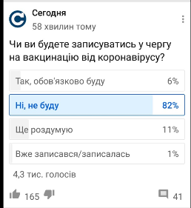Законопроект «4142» є найтяжчим злочином.
Він позбавить людину природнього конституційного права розпоряджатися своїм тілом, здоров’ям своїх дітей. Небезпеку таких законів розуміють у всьому світі. Зверніть увагу на зміст плакатів у протестувальників: «Моє тіло – мій вибір», «Ні – обов’язковій вакцинації!» опрос з youtube.com/сегодня: 82% тільки за 58 хв !!!
«Презумпція згоди на вакцинацію» є грубим порушенням міжнародних конвенцій про права людини:
- Стаття 6 Загальної декларації про біоетику та права людини ООН визнає: «Будь- яке медичне втручання в профілактичних, діагностичних або терапевтичних цілях повинно здійснюватися тільки за попередньою вільною та інформаційною згодою відповідної особи…» 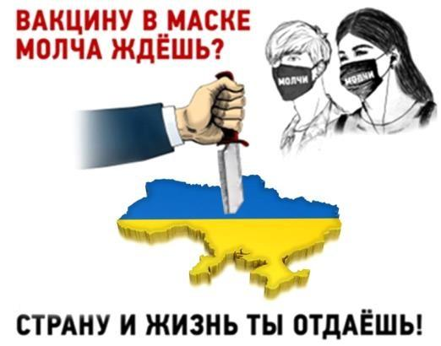
Стаття 5 Конвенції Про права людини та біомедицину Ради Європи: «Будь-яке втручання у сферу здоров’я може здійснюватися тільки за добровільної усвідомленої згоди на нього людини». Конституція України вищий закон ст.1,3,5,16,21,22,23,24,27,28,29,32,33,34,43,49,50,53,60,64,66,68 КУ
Яке ставлення повинен мати християнин до небезпечної мРНА вакцини?
Патріарх Ілля та єпископи Тимотей і Методій Візантійського Вселенського (Католицького) Патріархату.
«Християни в цей час хочуть чітко знати, як у своєму сумлінні ставитися до глобальної та насильної вакцинації. Візантійський Вселенський Патріархат наполегливо застерігає від вакцинаційного автогеноциду. Однак Бергольйо, який окупує папський уряд, завзято пропихає геноцидну «вакцинацію для всіх»! Кожен християнин сьогодні мусить знати, що Бергольйо, не служить Богу, але свідомо виступив проти Нього! У цій пропаганді вакцинації з Бергольйо мають єдність і інші. Тому православні та інші віруючі вже не сміють слухатися відступників. Нова мРНК-вакцина не тільки змінює людський геном, але є і формою чіпування та веде до геноциду людства: як до дочасного, так і до вічного. Обов'язкову вакцинацію сьогодні можна кваліфікувати як найважчий злочин проти людяності! Кожен християнин повинен стати до боротьби проти вакцинаційної геноцидної системи, поки є час.» - цитата з тексту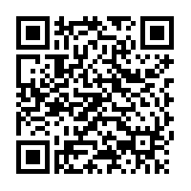
Повне відеозвернення дивіться за посиланням у QR-коді >>
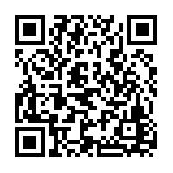
Катерина Сіницина - ліцензійний гід Риму (саме Риму, 20 р) і Ватикану, кандидат наук, спеціальний кореспондент "Голосу Росії" в Італії, кореспондент Кремлівського пулу, а також інформаційного агентства "Сегодня",
журналіст. Деталі за посиланням у QR-коді >>

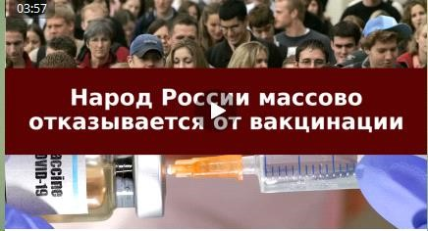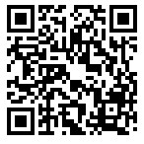Я - Людина!
Людина має право говорити:
«Ні – медичним експериментам на людях!
НІ - перетворенню людей на ГМО!»

ЩО РОБИТИ, ЯКЩО ВАС ПРИМУШУЮТЬ ВАКЦИНУВАТИСЯ!
ПРАВОВИЙ ПІДХІД
Відповідно до статті 43 Закону України «Основи законодавства України про охорону здоров’я»: «Обов’язково необхідна згода інформованого пацієнта для застосування методів діагностики, профілактики та лікування». 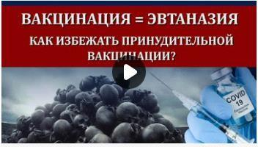
Якщо на роботі вимагають довідку про вакцинацію, загрожуючи звільненням, ні в якому разі не потрібно самому звільнятися. Вимагайте письмової аргументації звільнення. З колективними заявами про порушення положень трудового договору, прав людини. Якщо виникла подібна ситуація, необхідно звертатися з письмовою заявою до прокуратури та суду. Якщо державні органи будуть закидані кипами заяв та скарг людей, система буде давати тріщини.
Час нам усім не боятися, а діяти! Мовчання – це знак згоди!
Правові порушення недопуску дітей до школи без довідки про вакцинацію: «Заборона відвідування дитячих закладів, ст. 15 Закону «Про захист населення від інфекційних хвороб»), які не отримали профілактичних щеплень є порушенням усіх можливих норм Конституції. Порушень у цьому законі безліч. Право на освіту гарантовано: вищим Законом — Конституцією, Законом України «Про освіту», «Про дошкільну освіту», «Про загальну середню освіту» та багатьма іншими. 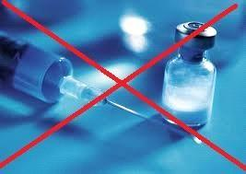
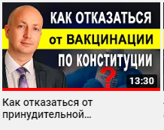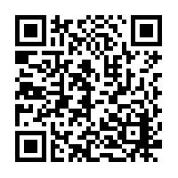
Як можна відмовитися від примусової вакцинації від короновірусу? Існують абсолютно законні підстави, які мають в основі конституційні права громадян на відмову від медичних експериментів і право на фізичну недоторканність. Відео дає відповідь адвоката на питання як відмовитися від вакцинації на законних підставах.
|Повну версію дивіться за посиланням у QR-коді

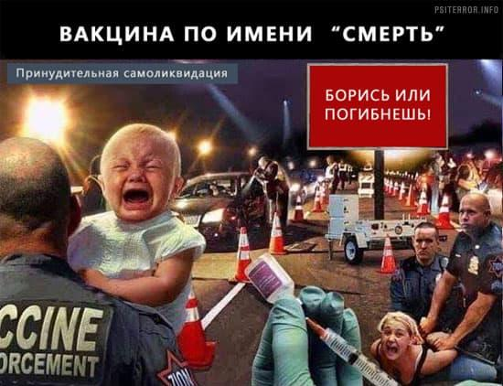На вас тиснуть та змушують вакцинуватися?
Зберігайте спокій – закон на вашій стороні! Скажіть рішуче, що перед вакцинацією ви бажаете скористатися своїми конституційними правами та впевнитися, що дана вакцина (назва, виробник) не завдасть шкоди вашому здоров'ю, що зробить її працівник з відповідною кваліфікацією, згідно з відповідними медичними нормами, а також, що ви бажаєте впевнитися, що це не медичний експеримент.
Для цього вам потрібно офіційно в письмовому вигляді зробити запит (у двох примірниках) на наступні документи:
1. Оригінал Сертифікату якості препарату (з мокрою печаткою і підписом (не ксерокопію!);
2. Відомості про виробника препарату та установи/юридичної особи, яка ввезла та продає даний препарат на території України:
а) виписка з ЄДР;
б) діючі ліцензії установи/юридичної особи в Україні;
в) дозвільні документи, акредитації установи/юридичної особи в Україні;
3. Сертифікати випробувань препарату з мокрою печаткою і підписом (не ксерокопію!);
4. Перелік побічних дій конкретного препарату з мокрою печаткою і підписом (не ксерокопію!);
5. Офіційний документ про страхове покриття при виникненні небажаних наслідків для здоров’я пацієнта у разі побічних дій з мокрою печаткою і підписом(не ксерокопію!);
6. Документи особи, яка робить щеплення:
а) про навчання/мед. диплом;
б) атестацію;
в) допуск до роботи.
г) медична книжка,
ґ) сертифікат або довідка про відсутність COVID-19.
Якщо усі необхідні документи вам надали, необхідно запросити під підпис видати один закритий флакон препарату для проведення незалежної хімічної експертизи.
Після цього вимагайте від працівників медзакладу, в якому буде проводитись щеплення, та працівників, які проводитимуть щеплення, підписати гарантийний лист, про те, що вони гарантують відсутність у вас будь-яких ускладнень або негативних наслідків під час, чи після щеплення. Лікарі несуть повну матеріальну й криминальну відповідальність за ваше життя і здоров’я. Додатково можете фіксувати всі свої дії на відео/аудіо, згідно закону Украни «Про інформацію». (Дану вимогу можно зачитати та надати для підпису). Зразки листів, докуменгтів тут >> 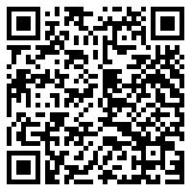
Навіть якщо вам надали ВСІ відповідні документи, а ви НЕ БАЖАЄТЕ, щоб вам робили щеплення, ВИ МАЄТЕ ЗАКОННЕ ПРАВО відмовитися від щеплення і написати відмову!. Сміливо захищайте власне ЖИТТЯ та ЗДОРОВ’Я, а також ЖИТТЯ та ЗДОРОВ’Я дітей!
Повну версію дивіться за посиланням у QR-коді >>
Більшістю голосів Парламентської Асамблеї Ради Європи була прийнята резолюція щодо вакцинації від Covid-19 27 січня 2021 року
В резолюції підкреслюється: 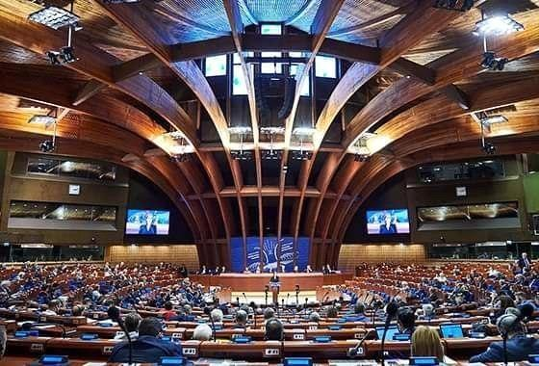
-Неприпустимість примусу до вакцинації та дискримінації людей за ознакою вакцинований/ не вакцинований;
-держави повинні інформувати громадян, що ВАКЦИНАЦІЯ НЕ Є ОБОВ’ЯЗКОВОЮ! Ніхто не повинен піддаватися політичному, соціальному, чи іншому тиску для проходження вакцинації У разі, якщо людина відмовляється вакцинуватися.
-відмова від вакцинації - це право гарантоване статтями 8 та 9 Європейської Конвенції з прав людини. Посилання на текст резолюції - QR-код >>

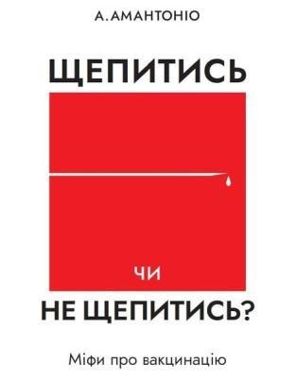
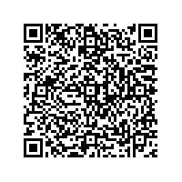 Антон Амантоніо — автор книги, інженер з електроніки (M.Sc, MBA), живе в Ізраїлі. Після народження доньки почав цікавитися питанням вакцинації, глибоко вивчати дослідження щодо дитячих щеплень та інших розповсюджених медичних втручань і ділитися висновками в своєму блозі, на який на момент виходу цієї книги підписано більше 300000 читачів. Книга ВЖЕ врятувала сотні та тисячі життів та здоров'я читачів Рекомендуємо замовляти за посиланням- QR-код >>
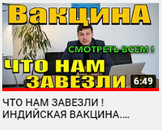
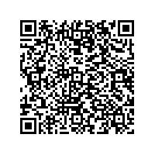Міністерство охорони здоров'я України опублікувало інформацію про офіційне постачальника антиковідної вакцини в Україну. На арену виходить індійська вакцина COVISHIELD, пів мільйона доз якої виготовлено в Індії за ліцензією AstraZeneca. А офіційним постачальником в Україні є «фірма-пустушка» («прокладка» для акумуляції відкатів) з промовистою назвою ТОВ «Божа благодать»(grace of god). Що завадило Україні укласти контракт безпосередньо з виробником? Яким цинізмом потрібно володіти, щоб відмивати бюджетні гроші в «божій благодаті»? Вакцина COVISHIELD до якої є маса питань, починаючи від її ціни, статусу та реєстрації в Україні і закінчуючи ефективністю. ДО РЕЧІ В ЄВРОПІ ЦЮ ВАКЦИНУ ВВАЖАЮТЬ ВАКЦИНОЮ ДЛЯ КРАЇН ТРЕТЬОГО СВІТУ
Увага!
Ісландія має один з найнижчих показників дитячої смертності в світі. На сайті Європейського центру контролю захворювань чинний календар щеплень цієї країни. Жодної обов'язкової вакцини. Тільки рекомендовані. Ні гепатиту Б, ні БЦЖ, ні при народженні, ні взагалі будь-коли. Орального поліо теж немає.
Від вас вимагають згоду на щеплення вас або вашої дитини?
Запропонуйте спочатку підписати медикам гарантійний лист про безпечність щеплення! Поширюйте – це мають знати всі.

Гарантійний лист (розписка)
Я, _______________________________________________головний лікар
^{(прізвище, ім’я, по батькові)}
_____________________________________________________________,
^{(назва лікувального закладу)}
Я, ___________________________________________________________
^{(прізвище, ім’я, по батькові)}
педіатр _______________________________________________________,
^{(назва лікувального закладу)}
ПІДТВЕРДЖУЄМО якість матеріалу для щеплення проти
______________________________________________________________
^{(назва щеплення)}
Копія Сертифікату додається, оригінал Сертифікату зберігається в
_____________________________________________________________ .
^{(місце зберігання Сертифікату)}
Пацієнт ____________________________________________ обстежений,
^{(прізвище, ім’я, по батькові)}
протипоказань для вказаного вище щеплення не має.
Гарантуємо відсутність будь-яких ускладнень або негативних наслідків після щеплення. Несемо повну матеріальну та кримінальну відповідальність за здоров’я і життя нашого пацієнта.
______ _______ __________________
^{(Дата)} ^{(Підпис)} ^{(ПІБ, посада)}
^{особиста печатка лікаря}
______ _______ __________________
^{(Дата)} ^{(Підпис)} ^{(ПІБ, посада)}
^{особиста печатка лікаря}

На підставі Гарантійного листа (розписки) і Сертифікату якості матеріалу для щеплення, ми, батьки __________________________________________________ _______________________________________________________________________, ^{(ПІБ батьків )}
даємо згоду на щеплення нашої дитини _____________________________.
(прізвище, ім’я, по батькові дитини)

______ _______ __________________
^{(Дата)} ^{(Підпис)} ^{(ПІБ)}

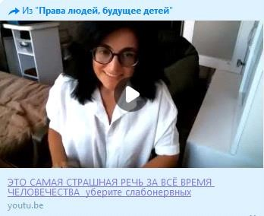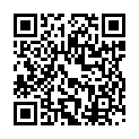
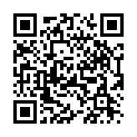Амара Ельська детально та розгорнуто розповідає про причини та катастрофічні наслідки вакцинаціїї відCovid-19 на своїх сторінках у інтернет-ресурсах.
Спутник V - вакцина з використанням
абортованого матеріалу
Посилання на повну версію - QR-код >>

Хто попереджений – той озброєний
Лікарі в Німеччині недаремно почали писати відмови від участі у геноциді, за який пропонуються чимале фінансування. Головна проблема полягає в усвідомленості. Варто було б всім лікарям прокинутися і відмовитися від злочину — і геноцид людства був би неможливий. Нові вакцини являють собою злочин проти людяності, який ніколи в історії не здійснювався настільки масштабно і одночасно у всі країнах світу.
Вольфганг Водарг, німецький лікар, політик, член СДПН, голова комітету охорони здоров'я Парламентської асамблеї Ради Європи: «Ця багатообіцяюча вакцина для переважної більшості людей пов инна бути ЗАБОРОНЕНА, бо це генетична маніпуляція!» Водарг стверджує, що статистика зараження не об'єктивна, тести не сертифіковані і тому дають величезну кількість хибнопозитивних результатів, а щеплення від коронавируса - це злочин проти людства. Люди, які позитивно ставляться до вакцин, взагалі знають їх склад? Ось лише деякі з інгридієнтів:
1. Тімеросал - консервант на основі етилової ртуті. Найсильніший нейротоксин, який накопичується в мозку. Важкий метал, який не виводиться організмом в звичайному режимі.
2. Алюміній /фосфат алюмінію / гідроксид алюмінію — найсильніший нейротоксин, важкий метал, який також накопичується і в кістках, і в мозку.
3. Формальдегід. Прекурсор. Використовується для бальзамування трупів. Найсильніший канцероген! Якщо ви не знаєте що це, то просто пошукайте визначення слова «канцероген».
4. MRC-5. Клітини легень абортованого плоду кавказької чоловічої статі у віці 14 тижнів.
5. WI-38. Клітини легень абортованого ембріону на 3 місяці.
6. VERO. Клітини нирок мавп.
7. Chick embryo cell culture. Клітини ембріона курки.
8. n — багато інших компонентів.

Побічні ефекти вакцинації проти Covid-19 в Швейцарії - оновлена ​​інформація .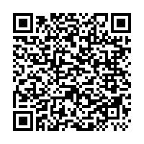
Було вивчено 364 повідомлення про передбачувані побічні ефекти вакцин проти Covid-19 в Швейцарії. Посилання на повну версію - QR-код >>
ЕКС-ВІЦЕ ПРЕЗИДЕНТ Pfizer: «НЕ ПОТРІБНО ВАКЦИН»
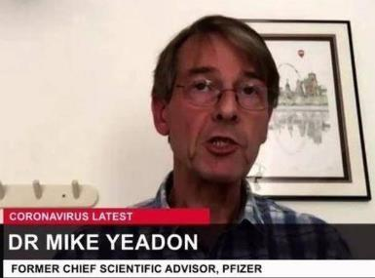Доктор Майкл Йедон, який понад 30 років займався дослідженням нових респіраторних та протиалергічних препаратів в найбільших фармацевтичних компаніях світу, звільнився з компанії Pfizer, маючи найвищу наукову посаду в цій галузі (колишній віце-президент і головний науковий співробітник відділу алергії та респіраторної терапії Pfizer), написав: «Абсолютно немає необхідності у вакцинах для гасіння пандемії. Я ніколи не чув, щоб такі дурниці говорили про вакцини. Ви не вакцинуєте людей, яким не загрожує захворювання. Ви також не плануєте вакцинацію мільйонів здорових людей вакциною, яка не була широко перевірена на людях?». Крім того, він заявляє, що загальний тест ПЛР, який використовується для виявлення «випадків захворювання» на Covid-19, може бути позитивним, коли хтось інфікований одним із цих простудних коронавірусів, що робить цей тест набагато менш надійним. Звичайно, виходячи з остаточних результатів цих тестів, багатьом тисячам людей було наказано порушити їхнє життя та здійснити «самокарантин» до 14 днів. Нарешті, спираючись на наукові дані, доктор Йедон робить висновок, що через попередній вплив коронавірусів, які провокують застуду, «значна частина (30%) населення увійшла у 2020 рік, озброєна Т-клітинами, здатними захищати їх від ГРВІ-CoV -2, хоча вони ніколи не стикалися з вірусом.» Незважаючи на той факт, що жодна вакцина ніколи не була успішно розроблена для будь-якого коронавірусу, і така спроба, як правило, займає роки, щоб безпечно та адекватно завершити свою діяльність, Управління з контролю за продуктами та ліками (FDA) дозволило швидко запустити цей процес, пропускаючи стандартний етап тестування на тваринах для подальшого тестування цих вакцин на людях. Безпосередні результати деяких з цих випробувань мали «важкі» ускладнення, включаючи головний біль, лихоманку, болі в тілі та симптоми, подібні до «важкого похмілля». Крім того, як підкреслювала New York Times, первісна заява Pfizer про те, що їхня вакцина є «більш ніж на 90% ефективною», була «подана у випуску новин, а не в рецензованому медичному журналі. Це не є переконливим доказом того, що вакцина є безпечною та ефективною». 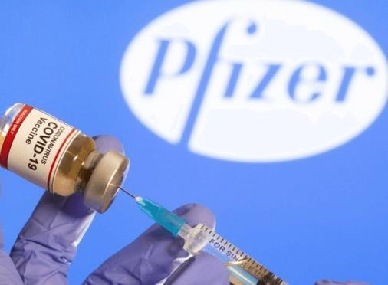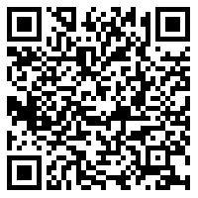
КОВІД-ПАСПОРТИ – дискримінація людей.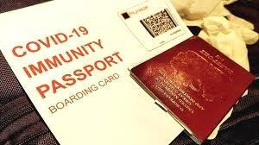
Світова спільнота обурена безпрецедентними заходами дискрімінації людей з можливим введенням ковід-паспортів. Уряди деяких країн, у тому числі і нашої, заявили, що вони планують позбавити можливості людей без ковід-паспортів переміщуватися, працювати та здійснювати інші соціальні контакти. Міркуємо:ніхто не гарантує, що вакцина буде захищати людину від захворювання, це не заперечують навіть самі виробники вакцини. Навіщо тоді вводити ковід-паспорти? Навіщо завідомо усіх людей оголошувати потенційно хворими, носіями Ковіду? Чи не за для того, щоб обмежувати права та свободи людей, перетворювати їх у слухняних рабів? Якби, дійсно, уряди країн турбувалися про здоров’я людей, вони б застосовували усі заходи, що зміцнюють імунітет людини, а не знижували б його шляхом залякування, наданням сумнівної статистики щодо хворих та померлих, не підсажували б на сумнівні вакцини, не руйнували б систему охорони здоров’я та багато іншого.
Навіть за офіційною статистикою на 1 померлого від Ковід припадає 4,4 померлих від короновірусних заходів! СТРАХітливий вірус Covid, як передбачає всюди ВООЗ-ЧОМУ ніхто ні в одній з лабораторій по всьому світу, ніколи не виділили і не очистили цей вірус повністю? Тому, що ніколи не знаходили вірус, все, що коли-небудь знаходили, були маленькі шматочки РНК, які ніколи не були ідентифіковані як вірус. Маємо справу ще з одним штамом грипу, як і щороку, страху COVID-19 не існує і є вигаданим. Висновок: РНК не шукали аби рятувати та лікувати людей, спасіння людства в цілому.
Остап Стахів: про загрози які приніс закон 4613 про лікарські засоби, який було прийнято ВР у турборежімі 29.01.2021 . Теперь лікарські засоби можна реєструвати та використовувати без попередження на населенні України, якщо виробинк не має інформації про побічні реакції свого засобу, тобто препарат не пройшов клінічні випробування. Україна буде полігоном для випробувань!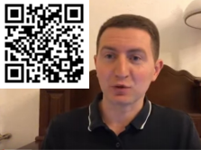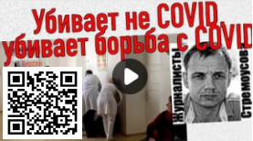
ЗАХИСТИ СЕБЕ САМ!
Наше здоров’я ˗ в наших руках!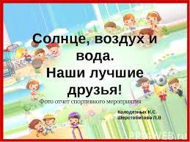
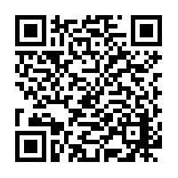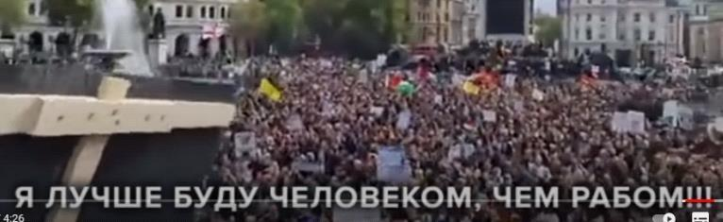Природа, як дбайлива матінка, потурбувалася, щоб люди завжди могли себе захистити від хвороб. Будь-яка розсудлива людина розуміє, що в кожному з нас закладені великі сили у вигляді імунітету! Ви вірите у те, що вакцини, які складаються з чужорідного генетичного матеріалу ДНК, РНК, HEK293(клітин абортованих дітей), (Sf9)клітин комах, мавп, курей, отруйних речовин можуть зробити Людину здоровою? Закон Природи говорить: «На чужому нещасті щастя не побудуєш!» Люди повинні самі захистити себе від застуди – зміцнити свій імунітет. Дослідження ролі вітамінів D, С, А, йоду в підтриманні здоров'я отримали Нобелівські та інші премії. Тобто, коронавірус, який є звичайним застудним захворюванням, можна попередити та успішно лікувати! Вивчення історії епідемій підтверджують, що вони виникають там, де у людей відбувається падіння духовності та моралі. Вони мають закономірний початок та кінець. Наприклад, під дією ультрафіолетових променів сонця влітку виробляється вітамін D, тому люди набагато менше хворіють. Або в Австралії без вакцинації таке тяжке захворювання, як натуральна віспа, зникло «само собою», тобто щеплення не знадобилося. Виробники вакцин пропонують людям замінити свій природний імунітет на вакцинні милиці, які ще й потрібно буде за наші гроші замінювати. Вони не приховують, а заздалегідь попереджають: віруси мутують ˗ потрібна нова вакцинація, імунітет нестійкий (декілька місяців) – знову нова вакцинація. Чи не схоже це на підсадку людей на наркотики? А ви готові свій природою подарований імунітет замінити вакцинними милицями, а свободу на рабство?
Подумайте! Невже Біл Гейтс, що фінансує злочинну ковідну компанію та заявляє, що потрібно скоротити населення планети, дуже хоче врятувати ВАШЕ життя АКЦИНОЮ?
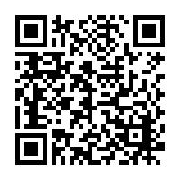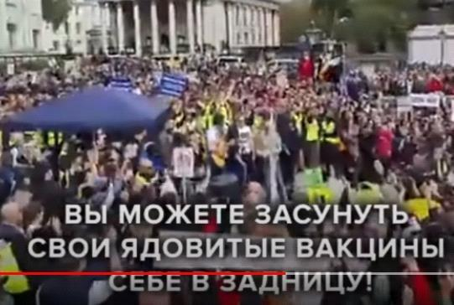Актуальний хіт із Лондона: На
Трафальгарській площі тисячі свободолюбивих британців.("Бритт» – вільна людина) висловили своє людське право на
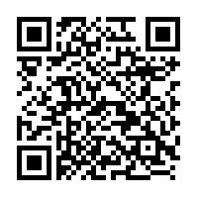ЖИТТЯ та СВОБОДУ. Пісня свободи поширилася світом.
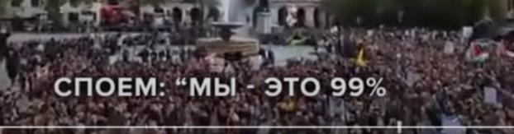
А СКІЛЬКИ НАС ВІДСОТКІВ?
див відео: Роберт Ф. Кеннеді-молодший: «Глобалістична диктаторська програма Білла Гейтса з вакцинації»
повна версія - QR-код >>
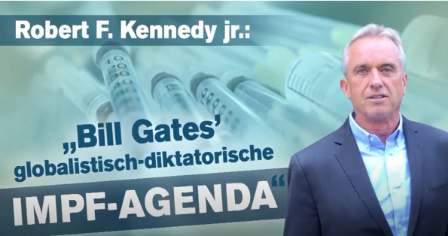 РОБЕРТ Френсіс Кеннеді МОЛОДШИЙ
пан Кеннеді, захисник навколишнього середовища, альянс водників Waterkeeper Alliance - всесвітня мережа екологічних організацій(1999), юрист, почесний професор Pace, організація «Захист здоров'я дітей» у всьому світі, зустрівся з лідерами організації «Захист здоров'я дітей Європи». доповідачами на прес-конференції були Сента Депюйдт і Тіна Чой(члени правління CHD Europe), Р.А. Маркус Хайнц(Querdenken-731 Ulm) и Хайко Шенінг, лікар(MD, Ärzte für Aufkärung). В Україні існує: «Захист Здоров'я Нації». Роберт Кеннеді та його організація невтомно працюють на передньому фронті просвіти у сфері вакцинації: «У 2017 році Всесвітня організація охорони здоров'я (ВООЗ) неохоче визнала, що найстрашніша глобальна епідемія поліомієліту багато в чому була викликана вакцинацією; 70% вакцин були отримані від Гейтса. Інші великомасштабні кампанії з вакцинації зробили людей безплідними, більш 1000 мають порушення, 7 поморли від єтичних порушень кампанії Гейтса. Справи на розгляді у Верховному суді. Гейтс публічно хвалиться зниженням чисельності населення через щеплення. А тепер він намагається нав'язати всьому світу вакцину від коронавірусу...» Винуватих з вакцинації притягують до відповідальності. деталі QR-код >>

Юрист Олександр Гуміров: Про закупівлю вакцини CoviShield МОЗ опублікувало інформацію про офіційне постачальника антіковідной вакцини в Україну. Отже, українців будуть колоти вакциною від (ГРЗ)COVID-19, офіційним постачальником якої в Україні є фірма-пустушка? Прокладка для акумуляції відкатів з промовистою назвою ТОВ "Божа благодать" (анг.-grace of god), КОД в ЄДР 43899896. Кожен може зробити безкоштовний запит на сайті Мінюсту щодо цієї “фірми”. Що завадило Україні укласти контракт безпосередньо з виробником? Яким цинізмом потрібно володіти, щоб відмивати бюджетні гроші в "божої благодаті"? Пустушка наспіх зареєстрована 04.11.2020 за адресою орендованого офісу в центрі Києва. Тобто, фізично існує тільки "на папері". У реєстрі прав власності немає нічого ( ні складів, ні транспорту, ні холодильника навіть), що належало б цієї пустушці. "Фірма", яка закупила мільйон вакцин і отримала ексклюзивне право колоти українців, ще ніколи не вела ніякої господарської діяльності ( звіти за минулий рік з нулями) і має статутний капітал 1000 доларів США. Цікаво, де вона взяла гроші на закупівлю мільйона вакцин? "Фірма" заснована громадянином України Кумар Пранаав ( типове козацьке ім'я). І на сьогоднішній день не має навіть статусу платника ПДВ. Як вона робить мільйонні угоди? Згідно з даними держ. реєстру, "фірма" має такі основні види діяльності: оптова торгівля овочами та фруктами, м'ясом, тютюновими та ювелірними виробами і ... фармацевтичними товарами. Звичайно ж, ніяких тендерів і ніякого prozzoro не було в цьому випадку, адже уряд України, заради захисту життя і здоров'я громадян України від грошей, ще в минулому році скасував тендерні процедури на ковідо-істеричні закупівлі. Ай да перемога! Вчіться, діти, Батьківщину любити!
УВАГА! Майте на увазі, якщо у вас відбудуться ускладнення від продукту поставки цієї прокладки, претензії вам доведеться пред'являти саме їй - постачальнику і імпортеру. А оскільки у неї нічого немає, то компенсацію за втрачене здоров'я чи життя, отримати буде абсолютно неможливо. 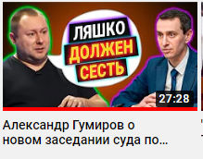
За першу добу вакцинації стало відомо про сім офіційних повідомлень про побічні наслідки. А скільки неофіційних? У Швейцарії (Swissmedic) смерть 16 щеплених від Covid-19. Вік померлих 86 років , зареєстрували 364 повідомлення про побічні ефекти після щеплення від коронавірусу, 199 із них пов'язують із препаратом від Pfizer/BioNTech, а ще 154 - з вакциною від Moderna
ВАЖЛИВО знати! 23.02.2021 в Україну поступила перша партія вакцини COVISHIELD від коронавірусу SARS-Cov-2, виробник - Serum Institute of India. 24.02.2021 були проведені перші вакцинації медпрацівників цією вакциною. Вирощувався цей вірус на генно-модифікованих клітинах нирок людського ембріону (тобто на абортованому матеріалі). Виробник окремим рядком попереджає, що препарат містить генно-модифікований матеріал.
Отже, звернення “по допомогу” до давнього партнера є цілком зрозумілим. Незрозумілим є використання у якості посередника для операції поставки вакцини новоствореної (від 04.11.2020) фірми ТОВ “ГРЕЙС ОФ ГОД” (у перекладі з англійської - “Божа благодать”). Капітал ТОВ є досить скромним - лише 28000 грн. Засновником є громадянин України Кумар Пранаав. Втім, цей факт є лише “штрихом до картини” і має цікавити більше антикорупційні та правоохоронні органи.
Тобто, вакцинуючись цією вакциною, людина вводить собі клітини абортованої дитини, які були генно модифіковані, та лабораторно змінений вірус шимпанзе.
У цьому ж пункті зазначено, що як вакцина COVISHIELD, так і вакцина COVID-19 Astra Zeneca належать до одного класу препаратів.
4.1. Вакцина призначена для імунізації людей старше 18 років.
4.2 Люди похилого віку. Інфо. щодо ефективності та безпеки є обмеженою.
Педіатрія.Даних щодо безпеки й ефект.вакцини для дітей та молоді 18р. відсутні.
4.3. Протипоказання. Гіперчутливість до будь-якого з складників, зазначених у пп. 6.1:
L-гістідін, L-гістідіну гідрохлорид моногідрат, магнію хлорид гексагідрат (хлорид магнію зареєстрований в якості харчової добавки, втім класифікується за 3 класом небезпечних речовин), полісорбат 80 (речовина, що долає гематоенцефалічний бар’єр), етанол (спирт), цукроза, хлорид натрію, етілендіамінтетраоцтова кислота (може викликати цитотоксичні та генно токсичні явища, впливати на загальний розвиток та розвиток репродуктивної системи), вода для ін’єкцій.
4.4. Абзац 5. Тривалість та рівень захисту. Тривалість захисту на даний момент не встановлена. Як і будь-яка вакцина, COVISHIELD НЕ може бути ефективною для всіх реципієнтів. Також застереження щодо введення вакцини людям, які хворіють на даний момент, людям з порушенням коагуляції крові, людям з імунодефіцитом.
4.5. Взаємодія з іншими медичними препаратами та інші форми взаємодії.
Досліджень взаємодії з іншими препаратами / речовинами не проводилось.
4.6. Фертильність, вагітність та лактація. Попередні дослідження на тваринах не виявили прямого або непрямого впливу на фертильність. Вагітним жінкам, наявні обмежені дані. Заключні дослідження на тваринах ще не завершені(хіба можна людям?) Повна відповідність досліджень над тваринами ризикам людини ще має бути встановлена.
Введення вакцини вагітним має відбуватись, лише очікувана користь перевищує очікувані ризики. Невідомо, чи виділяється COVISHIELD у грудне молоко.
4.8. Небажані ефекти. Наводяться результати 4 клінічних досліджень вакцини AstraZeneca із загальною кількістю учасників 23745 (з них 90% - учасники молодші за 65 років), та вакцини COVISHIELD (кількість учасників - 1600).
Серед реципієнтів вакцини AstraZaneca поширеними (>50-60%) були місцеві реакції, а також міалгія, артралгія, нудота та блювота, головний біль, грипоподібна хвороба, випадки лімфоденопатії та запалень нервової системи. Щодо вакцини COVISHIELD повідомляється, що у випробуваннях брали участь 1600 учасників, з яких 1200 отримали вакцину. 88% учасників були віком до 59 р, 12% були 60/старше.
5.1. Наводиться опис груп, які брали участь у дослідженні клінічної ефективності вакцини AstraZeneca. Це були люди віком від 18 до 55 років, здорові, без хронічних хвороб або розладів здоров’я. Планується спостереження за ними протягом 12 міс.(це порушення ст. 5,27,28,29,60,64КУ «медичні досліди») Були до вакцинації здорові -отримали наслідки або СМЕРТЬ. Здоровим лікування НЕ ПОТРІБНЕ
(Нагадаємо, що показник наявності антитіл не є достатнім для визначення ефективності імунної відповіді, адже має бути врахований механізм вироблення клітинного імунітету.)
6.6. Утилізація. COVISHIELD містить генно модифіковані організми (ГМО). Будь-який невикористаний матеріал має бути утилізований згідно з місцевими вимогами
Скорочено, деталі див у папці QR – код посилання
"Турботливі" посадовці пропагують вакцинацію. В інших країнах існує виплата за побічні ефекти. Інструкція до неї англійською мовою доступна на сайті виробника: www.seruminstitute.com Розділ "Побічні ефекти":"Це можуть бути не всі можливі побічні ефекти вакцини COVISHIELD. Вакцина COVISHIELD ™ все ще вивчається в клінічних випробуваннях."
Історія замовлення вакцин від коронавірусу в Україні варта окремої статті. МОЗ України начебто замовило і навіть внесло передплату за китайську вакцину виробництва компанії Sinovac Biotech, також відому як CoronaVac. Втім, скандал навколо користування послугами посередництва приватної компанії(АТ “Лекхім”) та повідомлень щодо низької ефективності вакцини від офіційних джерел Бразилії згорнули цей проект. У ЗМІ обіцяли, що передплату Україні китайська сторона поверне. Чи отримала Україна свої гроші, має бути предметом опікування відповідних інстанцій.
За таких обставин МОЗ України звернуло свій погляд на давнього партнера - компанію Serum Institute of India. Україна закуповує вакцини цього виробника з 2016 року. Незважаючи на те, що цей виробник не має сертифікату якості GMP, і перевірка цього підприємства інспекторами Держлікслужби України у 2018 році виявила значні порушення (https://daily.rbc.ua/ukr/show/glava-gosleksluzhby-natalya-gudz-ukraine-1538071967.html), а самі вакцини не користуютсья довірою українців через значну кількість побічних реакцій (що навіть викликало занепокоєння профільного комітету ВР ,обсяг постачання вакцин з Індії в Україну за минулі роки лише зростав. Власне, з причини відсутності сертифікатів та невідповідності умовам голова Національної медичної палати України вважає, що вакцину від коронавірусу виробництва Serum Institute of India не можна застосовувати в Україні

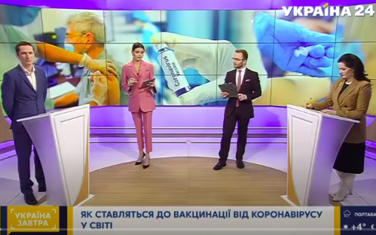86% НЕ ГОТОВІ ВАКЦИНУВАТИСЯ. Захар Мілютін.
Всіх, кого цікавить юридична сторона індійських ін'єкцій "від пандемії" зареєстрованих на фірму-прокладку та завезених МОЗ України прошу звернути увагу на судовий процес, який прямо зараз триває в одному з Верховних судів Індії (їх там кілька) у зв'язку з гострою енцефалопатією, що її за заявою позивача, спричинила саме ця вакцина ще на етапі тестування.
За 2м посиланням 19.02.2021 видання Jhalak повідомляє про припис Верховного суду до 1 відповідачів, серед яких індійський регулятивний орган, власне виробник Serum institute of India, та ліцензіар AstraZeneca, надати свої письмові відповіді на позов до наступного засідання 26 березня.
За 3м "Хроніки Гоа" цитують позивача: «Іронічно, але єдиний раз, коли спонсор випробувань (Інститут сироватки крові в Індії) зв’язався зі мною, був не для того, щоб дізнатись про моє здоров’я чи мої страждання,а щоб залякати мене, перспективою позову за наклеп на суму (10 млн дол?) за оприлюднення мого досвіду серед публіки!" Позивач - 40-річний здоровий до випробувань бізнес-консультант Asif Riaz, що приєднався до тестування через ідейні переконання (ага, вірив в "доказову" медицину).
Він отримав ін'єкцію 1 жовтня, а 11-го прокинувся з сильним головним болем, який згодом переріс в дезорієнтований психічний стан. Він не міг розуміти, що відбувається навколо або реагувати. Це поєднувалось з надзвичайною слабкістю. Пізніше того ж дня хлоп потрапив до відділення невідкладної допомоги лікарні медичного коледжу, де отримав вакцину. Наступного дня його перевели в реанімацію, де він пролежав до 20 жовтня. Потім його перевели в звичайну палату і ще через 6 днів виписали. "За 16 днів, які я провів у лікарні, мені було зроблено майже всі можливі медичні обстеження та аналізи, щоб пов'язати мої неврологічні проблеми з будь-яким моїм попереднім станом здоров'я - з якимсь фактором, відмінним від тестової вакцини введеної 1 жовтня. Але остаточне резюме виписки, яке мені було надано 26 жовтня, категорично показує, що всі аналізи, зроблені мені, були негативними, підтверджуючи, що пошкодження здоров'я сталось саме через ін'єкцію, а не через будь-який попередній стан", - говориться в позові. Зараз після трьох місяців він все ще часто має тремтіння рук, страх, тривогу, паніку, перепади настрою та надзвичайні проблеми з фокусуванням на роботі. Підраховуючи економічні наслідки, Ріаз заявив, що втратив усі проекти, над якими працював, і які складали весь його щорічний заробіток понад 30 000 доларів США.

ТЕСТ ДНК – це ЗАРАЖЕННЯ МОЗКУ
Мета мазка для тесту ДНК - пошкодження і зараження мозкової тканини.
Ніколи не дозволяйте робити це з вами і вашими близькими!
Мета коронавирусной істерії - знищити і зруйнувати здоров'я людей.
РАЗОМ МИ СИЛА!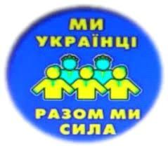
Поширюйте ці знання та досвід. Так ви врятуєте більше людей: дітей, дорослих та себе!
Кожен з нас може поширити 10 (100) ксерокопій, електронних копій цієї інформації і донести до оточуючих!
Ми зможемо попередити процес перетворення людей в ГМО – організмів-біороботів! Виконуючи цю важливу справу˗ рятування
людей, ви відчуєте, як у вас з’являються сили протидіяти хворобам і проявам брехні. Закон Природи: «Хто більше віддає ˗ той більше отримує». Час - відлік на хвилини. Врятуйте тих, кого ще можна врятувати!
Що я можу зробити сьогодні для свого захисту:
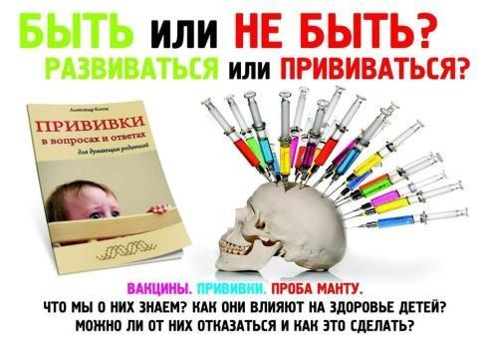Верховна Рада України прийняла у першому читанні АНТИКОНСТИТУЦІЙНИЙ, АНТИЛЮДЯНИЙ ЗАКОНОПРОКЕТ(ЗП) № 4142 Врятуймо себе
ДІЙТЕ! інструкція у папці за посиланням
1) Зателефонувати у робочий час до приймальні Верховної Ради +380442554312 Вимагаю:
Громадська позиція - ЗА вільний вибір, ми ПРОТИ ЗП «4142» -антиконституційний, антинародний, запроваджує примусову вакцинацію та щеплення без згоди.
Вимога до депутатів "не підтримувати зп 4142 у 2му читанні"
2) Терміново: проведення відкритої дискусії між авторами законопроекту та лікарями, провідними спеціалістами. Cкануйте QR-код, файл з інструкцією>>
3) Писати депутатам у FaceBook та Instagram.
ЯПРОТИ!! Вимагаю, щоб депутати голосували ПРОТИ ЗП «4142»!
4) Писати листи через портал ВР www.rada.gov (через ел каб громад.)
депутатам з вимогою не підтримувати зп 4142 у 2му читанні

5) Писати листи кожному депутату на ел пошту з вимогою депутатів "не підтримувати зп 4142 у 2му читанні
6) Розповсюджувати правдиву інформацію про загрози, каліцтво, смерть від вакцин
Законопроект № 4142 Закон України «Про систему громадського здоров'я»  Посилання - QR-код >> | Розклади пленарних засідань  Верховної Ради України  Посилання - QR-код >>
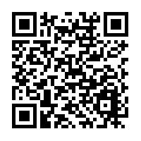ДІЙТЕ! ДІЙТЕ! ДІЙТЕ!
допоможемо один одному разом:
Ліга: Вакцинація - Вільний Вибір : щеплення – прививки
MeWe: https://mewe.com/ вакцинація-вільнийвибірщеплення-
прививки
Телеграм: https://t.me/privivok_net_ua
Фейсбук:https://www.facebook.com/groups/privivok.net.ua/?ref=br_rs

Канал об’єктивних новин по ситуації з карантином у світі www.kla.tv
СТРАХ втрати ЖИТТЯ вищий за страх втрати роботи та соціальних благ.  Вибирай і БЕРЕЖИ головне - ЖИТТЯ та ЗДОРОВ'Я. | 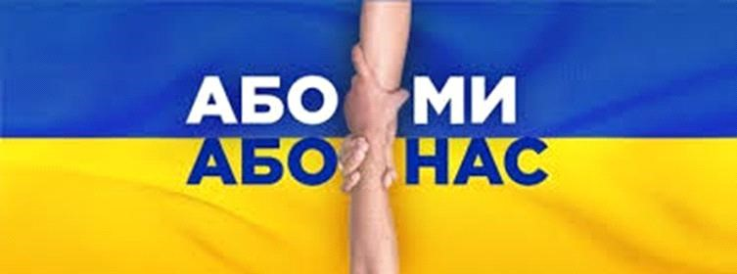
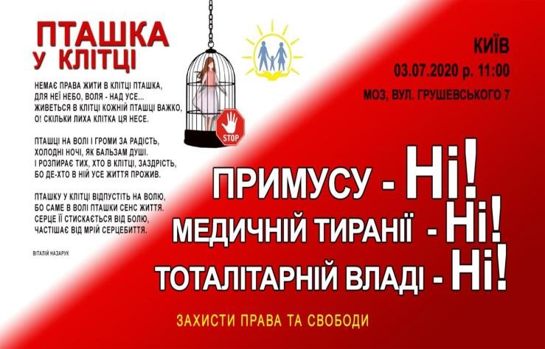
ЗА право вільного вибору медичного вручання і ПРОТИ примусу (тестування, вакцинація/щеплення, лікування, паспорти імунізації, чіпізація), ПРОТИ законопроекту № 4142. Народ ПРОТИ медичного примусу за рахунок обмежень конституційних прав і свобод (право на працю, право на освіту, право на пересування та ін).
ПРИХОДЬТЕ! ДОЛУЧАЙТЕСЬ!
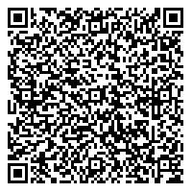Міжнародний протест у Києві #wewillallbethere
20.03.2021 о 12:00
м. Київ, Михайлівська площа
(ст.м. Золоті Ворота// пам’ятник княгині Ольги) деталі у QR-коді >>
глобальний протест проти медичної тиранії, антиконституційних заходів, утисків прав людей, антинаукових спекуляцій влади! На захист своїх прав і свобод!
Закликаємо Вас стати учасниками акції! В наших силах вберегти свободи, життя та майбутнє нащадків! Ми - люди, і ми - цей світ!
УВАГА! дані інфо та новини на 02.03.2021 слідкуйте за оновленнями «Ліга: Вакцинація - Вільний Вибір
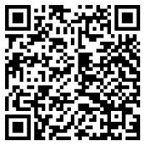Газету створено за сприяння активних людей, зібрана інформація по темі для зручності, ділимося на прохання зацікавлених людей. Все у відкритому доступі на офіційних джерелах.
Добровільне поширення та друк за власні кошти вітається.
Отримали газету — поділіться: а) зробіть 10-100 копій для інших;
б) скачайте електронну версію для розповсюдження тут > >
в) При бажанні, МАКСИМАЛЬНО РОЗПОВСЮДЖУЙТЕ всі версії для спасіння людства та спасіння СВОГО власного ЖИТТЯ та ЗДОРОВ'Я

